47. ¿Contiene topes para la contratación de deuda pública?

Si, se tiene topes para la contratación de la deuda, de acuerdo con el Artículo 5 de la Ley de Deuda Pública del Estado de Jalisco y sus Municipios, el municipio podrá contratar deuda directa en los términos de esta Ley, hasta el monto neto del 10% del importe total de sus respectivos presupuestos de egresos autorizados por el ejercicio fiscal en el que se contrate el crédito, sin considerar los recursos obtenidos de los mismos.
Ubicación: Ley de Deuda Pública del Estado de Jalisco y sus Municipios, en el artículo 5 y en la Ley de Disciplina Financiera de las Entidades Federativas y los Municipios.
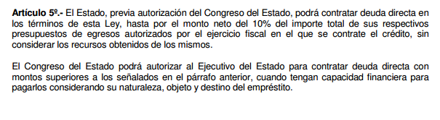
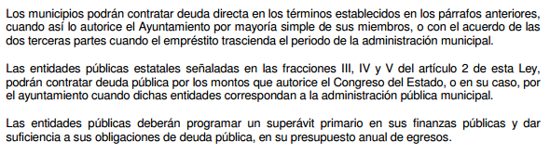
http://www.tonala.gob.mx/portal/assets/ley-de-deuda-publica-del-estado-de-jalisco.pdf
http://tonala.gob.mx/portal/leyes-federales/
En el portal de internet del municipio en el apartado de Transparencia en el contenido de Leyes y Reglamentos, Leyes Estatales, ley de Deuda Pública del Estado de Jalisco y sus Municipios, y la Ley de Disciplina Financiera de las Entidades Federativas y los Municipios.

